Forslag til fremgangsmåde:
- Instrumenter
- Form
- Arrangement
(3a Tonalitet og harmonik i de enkelte afsnit (B-niveau))
- Sound
- Udtryksfelt: pointen i analysen. Hvad er det interessante/karakteristiske ved nummeret, hvad vil kunstneren med nummeret, hvilken kulturel ramme er der omkring?

Instrumenter:

Formled (Intro, vers,, omkvæd, kontraststykke etc.) | Takt-antal | Arrangement  Hook, break, gimmick, call and response, riff, ostinater, medstemme, modstemme, vokal. Groove/stilart

4) Sound:
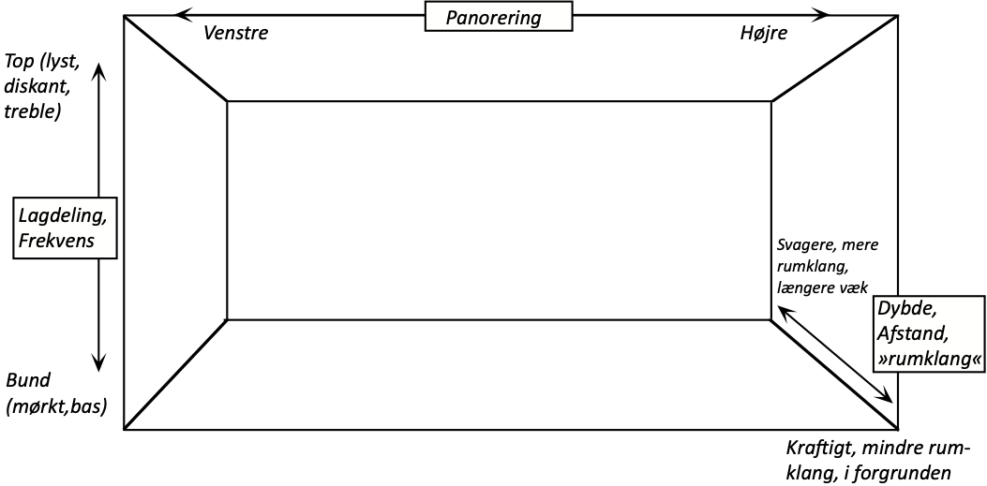
Pointer i lydscenen:

5) Tekst, udtryksfelt. Pointerne i analysen:

Grooveanslagskema
Takt/instrument | 1 og |  | 2 |  | 3 |  | 4 |  | 1 |  | 2 |  | 3 |  | 4
I alt: Antal anslag/aktivitetsniveau

- Aktivitetsniveau – sker der meget eller lidt?
- Beatmarkeringer – spilles der på beatmarkeringer eller modrytmer (på de betonede slag eller mellem)? Og hvad betyder det for groovet?
- Komplimentærrytmik – har instrumenter forskellige underinddelinger, eller spiller de på samme slag? Og hvad betyder det for groovet?

